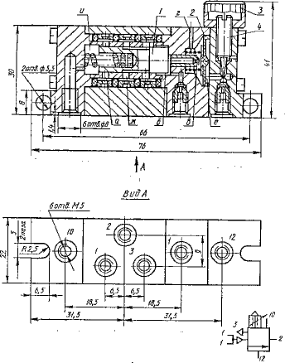
КОНСТРУКЦИЯ
Пневмоклапан последовательности построен на базе трехлинейного пневмораспределителя с односторонним пневматическим управлением. Давление питания через одно из отверстий с маркировкой "1"(см. вид А) подводится в полость а питания пневмораспределителя, а через другое отверстие с маркировкой "1"— в полость б управления пневмораспределителем. Полость б через сопло в и канал г связана с атмосферой, и золотник 1 под действием пружины находится в положении, показанном на рисунке. Контролируемое давление подается через отверстие с маркировкой "12" в полость е. При достижении контролируемым давлением заданной величины мембрана 2 перекрывает сопло в, давление в управляющей полости б повышается, и золотник 1 перемещается, соединяя полость питания а с выходной полостью ж (отверстия с маркировкой "1" и "2" соответственно). Величина контролируемого давления устанавливается регулировочным винтом 4. После окончания регулировки винт стопорится контргайкой З. При использовании пневмоклапана последовательности в режиме ЗАПРЕТ второй контролируемый уровень давления подается через канал присоединительного отверстия с маркировкой "10" в полость и.
Климатические исполнения пневмоклапанов последовательности УХЛ и О (только для тропиков), категория размещения 4 по ГОСТ 15150-69.
Пневмоклапаны последовательности работают на сжатом воздухе, очищенном не грубее 10 класса загрязненности по ГОСТ 17433-80.
Пример обозначения при заказе пневмоклапана последовательности климатического исполнения УХЛ, категории размещения 4:
Пневмоклапан П-КМ УХЛ4.
Техническая характеристика
Условный проход, мм - 2,5
Давление, МПа (кгс/см²):
номинальное - 1,0 (10)
минимальное - 0,14 (1,4)
Пропускная способность Кv, м³/ч, не менее - 0,1
Диапазон настройки давления, МПа (кгс/см²) - 0,14-1,0
Погрешность срабатывания, МПа (кгс/см²), не более - 0,008(0,08)
Гистерезис, МПа (кгс/см²), не более - 0,03 (0,3)
Масса, кг, не более - 0,14
Пневмоклапаны последовательности могут монтироваться в любом пространственном положении, используя при этом предусмотренный конструкцией стыковой или резьбовой способы монтажа. При стыковом монтаже пневмоклапан последовательности крепится на плате двумя винтами М4, проходящими через два паза шириной 5 мм, выполненных на крышках пневмоклапана. При этом стыковые поверхности платы и пневмоклапана должны быть уплотнены кольцами, установленными в расточки диаметром 8 мм, выполненными на стыковой поверхности пневмоклапана последовательности. При резьбовом способе монтажа (с помощью резьбовых отверстий М5) пневмоклапаны последовательности могут собираться в "пакеты" (как между собой, так и вместе с другими аппаратами, имеющими аналогичные монтажные размеры) на двух шпильках, которые пропускаются через два отверстия диаметром 5,5 мм.
Комплект поставки:
Пневмоклапан последовательности П-КМ — 1.
Паспорт П-КМ.000 ПС — 1.
Монтажные части:
Кольцо 005-008-19-2-2 ГОСТ 9833/ГОСТ 18829.

